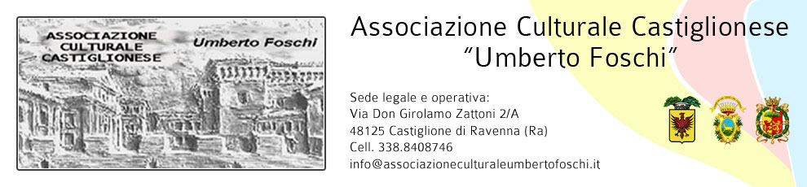

**Organizza**

**mercoledì 18 maggio 2016 alle ore 21:00**

presso il salone sociale

un incontro col **Prof. Claudio Spadoni** che, con l’ausilio di diapositive, presenterà la mostra d’arte

**“LA SEDUZIONE dell’ANTICO”**

**( Da Picasso a Duchamp da De Chirico a Pistoletto )**

**Seguira’**

Una visita guidata alla mostra **SIRIA** al **TAMO** e poi a seguire

una visita guidata alla mostra presso il **MAR** di Ravenna

**venerdi’ 27 maggio 2016**

con ritrovo presso l’ingresso del **TAMO** in via Rondinelli alle **ore 15:30**

per visitare la mostra **SIRIA (prezzo € 5,00)**

e poi trasferimento alla Loggetta Lombardesca in via Di Roma, alle ore **17:00**

Ritiro biglietti, poi l’aperitivo alle ore **17:30**, e a seguire la

visita alla mostra con guida + radioguida + aperitivo (**prezzo € 19,00)**

**Entrambe le Mostre: € 22,00 a persona**

**Prenotarsi entro domenica 22 maggio 2016 al N° 338 8408746**

* **Al termine si potrebbe andare tutti in pizzeria –**

**Si ringrazia per la collaborazione:** 